|  |
| --- |
| **МИНОБРНАУКИ РОССИИ** |
| **Федеральное государственное бюджетное образовательное учреждение высшего образования**  **«МИРЭА** − **Российский технологический университет»**  **РТУ МИРЭА** |

# Институт информационных технологий (ИИТ)

ОТЧЕТ ПО ПРАКТИЧЕСКОЙ РАБОТЕ №3

по дисциплине «**Проектирование баз данных** »

|  |  |
| --- | --- |
| Студент группы | *ИКБО-66-23 Ковалев А.Э.* |
|  | (подпись) |
| Старший преподаватель | *Брайловский А.В.* |
|  | (подпись) |

Москва 2025 г.

# ПРАКТИЧЕСКАЯ РАБОТА №3. СОЗДАНИЕ DFD МОДЕЛИ

**Цель:** сформировать навык моделирования модели в нотации DFD.

**Постановка задачи:** на основе практической работы №1 спроектируйте модель в нотации DFD и опишите ее. Построение модели выполняйте в Ramus.

# Задачи :

1. **Описание предметной области :**

Выбранный бизнес-процесс: "Планирование и выстраивание цепочки поставок" в транспортной компании “unDHL”.

Этот процесс включает хранение и доставку грузов.

# Основные элементы бизнес-процесса

Внешние сущности (External Entities)

* Кладовщик – проверяет наличие груза, упаковывает и маркирует товар.
* Грузчик – перемещает товар из склада в транспорт.
* Курьер-водитель – доставка товара.
* Сотрудник колл-центра – обработка заказа и информирование.

# Хранилища данных (Data Stores)

* Система учета – информация о наличии склада.
* Отчет о доставках – данные о доставках.
* Мобильное приложение – отображение статусов на разыных этапах доставки(клиент/сотрудник).

# Процессы (Processes)

* Выбор траспорта – сравнение условий доставки.
* Оформление заказа – сотрудник колл-центра создает заказ.
* Передача товара – проверка и контроль качества отгруженного товара.
* Списание товара – утилизация лишнего товара.
* Обновление базы данных – актуализация информации о наличии склада.

# Описание DFD-модели

**Таблица 1 — Описание элементов диаграммы**

|  |  |  |
| --- | --- | --- |
| **Элемент** | **Название** | **Описание** |
| Хранилище данных | Система учета | Информация о наличии склада |
| Отчет о доставках | Данные о доставках |
| Мобильное приложение | Отображение статусов доставки |
| Внешняя сущность | Кладовщик | Проверяет наличие, подготавливает товар |
| Грузчик | Перемещает товар в транспорт |
| Сотрудник колл-центра | Обработка заказа, информирвоание клиента |
| Курьер-водитель | Доставка товара |
| Процессы | Выбор траспорта | Сравнение условий доставки |
| Оформление заказа | Сотрудник колл-центра создает заказ |
| Приемка товара | Проверка и контроль качества отгруженного товара |
| Списание товара | Утилизация лишнего товара |
| Обновление базы данных | Актуализация информации о наличии склада. |

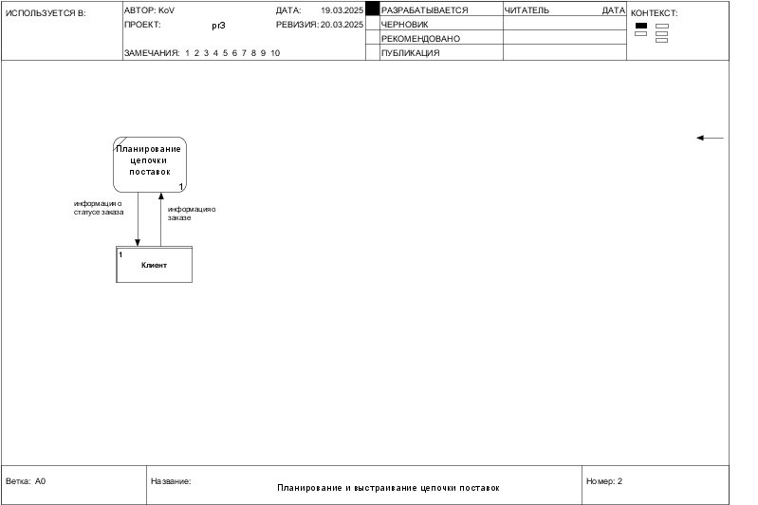

**Рисунок 1 — DFD-модель бизнес-процесса « Планирование и выстраивание цепочки поставок», часть 1**

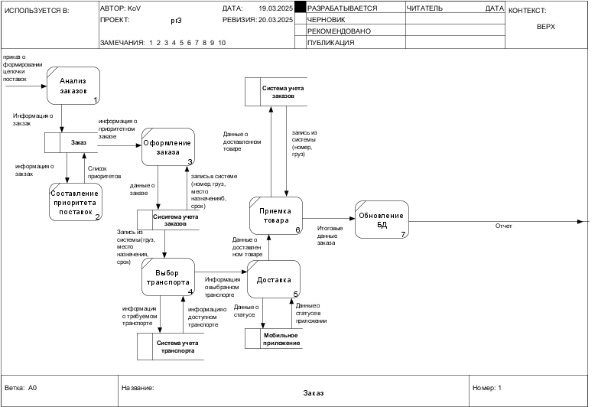

**Рисунок 2 — DFD-модель бизнес-процесса « Планирование и выстраивание цепочки поставок», часть 2**

**Контрольные вопросы**

1. Какие элементы включает DFD-диаграмма, и какую роль играет каждый из них?

DFD-диаграмма включает четыре основных элемента:

* + **Процессы** – представляют преобразование входных данных в выходные.
  + **Потоки данных** – показывают движение информации между элементами.
  + **Внешние сущности (акторы)** – объекты, взаимодействующие с системой (клиенты, поставщики).
  + **Хранилища данных** – места хранения информации (базы данных, файлы).

1. Как определить границы системы при моделировании DFD?

Границы системы определяются на контекстной диаграмме (DFD уровня 0). Важно выделить:

* + Какие внешние сущности взаимодействуют с системой.
  + Какие данные поступают в систему и какие выходят.
  + Где проходит граница между системой и внешними объектами.

1. В чем разница уровней DFD-диаграммы?
   * **DFD уровня 0 (контекстная диаграмма)** – общий обзор системы без деталей.
   * **DFD уровня 1** – разбивает систему на основные процессы.
   * **DFD уровня 2 и ниже** – детализируют процессы, уточняя потоки данных.

Чем выше уровень, тем более общая картина, а чем ниже – тем больше деталей.

1. Как учитывать взаимосвязь DFD-диаграммы с другими моделями, такими как BPMN?
   * **DFD** фокусируется на **потоках данных**, тогда как **BPMN** показывает

# последовательность выполнения процессов.

* + Можно использовать DFD для анализа информационных потоков, а BPMN – для детального описания рабочих процессов.
  + Связь между ними – данные, передаваемые между процессами.

1. Как выбор уровня детализации DFD влияет на точность и удобство анализа бизнес-процесса?
   * **Высокий уровень (DFD 0-1)** – удобен для общего понимания системы, но мало деталей.
   * **Низкий уровень (DFD 2-3)** – дает точное представление о процессах, но сложен в анализе.
   * Оптимальный уровень выбирается в зависимости от целей: для стратегического планирования достаточно уровня 1, а для технической реализации – уровня 2-3.